Élettartam mérési eredmények mikrokapcsolókra
Lifetime measurement results for micro switches
SIPKÁS Vivien¹ PhD hallgató, Vadászné BOGNÁR Gabriella² Prof. Dr. egyetemi tanár
^{1, 2} Miskolci Egyetem, Gép- és Terméktervezési Intézet,
Magyarország, H-3515 Miskolc-Egyetemváros
¹machsv@uni-miskolc.hu, ²v.bognar.gabriella@uni-miskolc.hu
Abstract
The aim of this paper is to analyse the results of our research obtained in the field of accelerated life testing of structural elements micro switches. A characteristic of the test method is that we examine the lifetime of the element subjected to an increased extent, such as an increased frequency of use and a change in various effects. On the base of tests performed on micro switches, we want to develop a lifetime estimating model.
Keywords: Weibull –analysis, accelerated life testing, micro switch, temperature, humidity
Kivonat
Cikkünk célja, hogy elemezzük a kutatásunk során eddig elért eredményeket, melyet szerkezeti elemek- mikrokapcsolók gyorsított élettartam vizsgálata tématerületen végeztünk. A vizsgálati módszer jellegzetessége, hogy valamely élettartam jellemzőt fokozott mértékben vizsgálunk úgymint megemelt igénybe vételi gyakoriság és különböző hatások megváltoztatása. A kapcsolókon teszteket végzünk, melyek alapján életartam becslő modell kifejlesztését szeretnénk elérni.
Kulcsszavak: Weibull –analízis, gyorsított élettartam vizsgálat, mikrokapcsoló, hőmérséklet, páratartalom
- bevezetés
Fogyasztói társadalmunk egyre megbízhatóbb, egyre hosszabb élettartamú és technológiailag is hibátlan termékeket követel. Ezek a magasszintű elvárások gondosan megtervezett megbízhatósági élettartam teszteket igényelnek a termékekre vonatkozóan. A vizsgálatokra jó módszer a gyorsított élettartam tesztelés (Accelerated Life Testing) alkalmazása melynek előnye, hogy a statisztikailag is megbízható élettartam adatokat rövidebb idő alatt tudjuk meghatározni. A gyorsított élettartam vizsgálatok jellegzetessége, hogy valamely élettartam tényezőt fokozott mértékben vizsgálunk, mint például megemelt igénybevételi gyakoriság, sebesség-, terhelés- és környezeti hatások megváltoztatása.
A mikrokapcsolókat az ipar számos területein alkalmaznak elsősorban elektromos berendezések áramköreiben. Ezen egységeket különféle méretben, típusban és konstrukciós kialakításban megtalálhatjuk az iparban és a mindennapi környezettünkben egyaránt.
Kutatásunk célja gyorsított élettartam tesztekkel olyan élettartam előrejelző módszert kialakítani, melynek segítségével a mérnöki gyakorlatban előre tudjuk jelezni a szerkezeti elemek élettartamát, megbízhatóságát. Számításba vesszük a termékek sajátos működési feltételeit, körülményeit és meghibásodási folyamatait. Ezen vizsgálatok alapján élettartam becslő modell kifejlesztését szeretnénk elérni. A cikk célja, hogy bemutassuk a vizsgálatok során elért eredményeket, melyek kiterjednek a termékek élettartam vizsgálatának a bemutatására, tesztelésére és kiértékelésére.
- TERMÉKEK VIZSGÁLATA
A vizsgálatok céljára terveztünk egy mikrokapcsoló vizsgáló berendezést, melyen egyszerre négy terméket tudunk egyidőben, azonos terheléssel- és körülmény között vizsgálni. A berendezés működését egy pneumatikus munkahenger és egy nyomólap biztosítja. A vizsgálatokhoz készített PLC program segítségével megadhatjuk és nyomon követhetjük a mikrokapcsolókon ténylegesen végbemenő kapcsolások számát. A kapcsolókat tönkremenetelig terheljük, ezáltal hibásnak minősíthető, ha a kapcsolási funkciót már nem tudja teljesíteni (lásd 1. ábra).
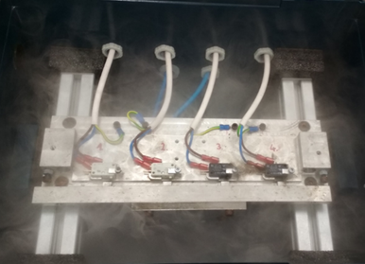  1. ábra. Mikrokapcsoló vizsgálóberendezés | 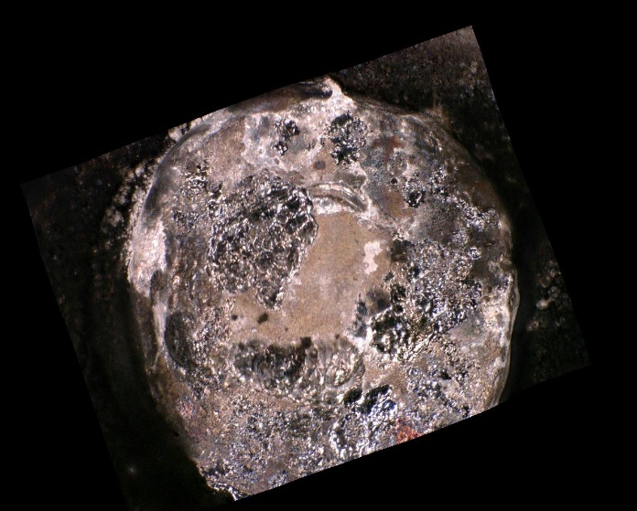  2. ábra. Mikrokapcsoló érintkező felülete több mint 130 000 kapcsolás után
A berendezés segítségével a kapcsolók több típusán is élettartam teszteket végzünk, több környezeti és működési hatást figyelembe véve úgymint kétféle páratartalom szint és kapcsolási idő. Több teszt lefuttatását követően azt tapasztaltuk, hogy hozzávetőlegesen 120.000-130.000 kapcsolást még hibamentesen tudnak teljesíteni a vizsgált kapcsolók, azonban meghaladva azt már nagy valószínűséggel bekövetkezik a meghibásodás. A vizsgálatok alapján a leggyakrabban az érintkező felületek beégését tapasztaltuk [5, 6].
Alapvetően ezt a típusú meghibásodást több körülmény is előidézheti, mint például a páratartalom, az érintkezési idő, az áram neme, a gép nagyobb mértékű rezgése valamint a felületek nagysága, anyaga és szennyezettsége is. Ha ezek a feltételek nem megfelelőek szétkapcsolás során nagy lesz az ív, az átmeneti ellenállás megnövekszik, emiatt pedig az érintkezők felületén hőmérséklet növekedést követően nagymértékű égési foltok keletkeznek, valamint a felület teljes kormolódása is bekövetkezhet (lásd 2. ábra). A kontaktálló felületek hiába érintkeznek egymással elvesztik megfelelő vezetőképességüket. Ezeknek a termékeknek további meghibásodási formái is lehetnek, gyakran bekövetkezhet a kapcsoló gombjának a kopása, amely adódhat rossz konstrukciós kialakításból, a nem megfelelő anyagválasztásból, gyártási hibákból, de a működtetés közbeni oldalirányú nyomóterhelésből és a magas kapcsolási számtól is. Mindezen hibaokok közös következményeképpen az alkatrész megkophat és eltörhet [3,7].
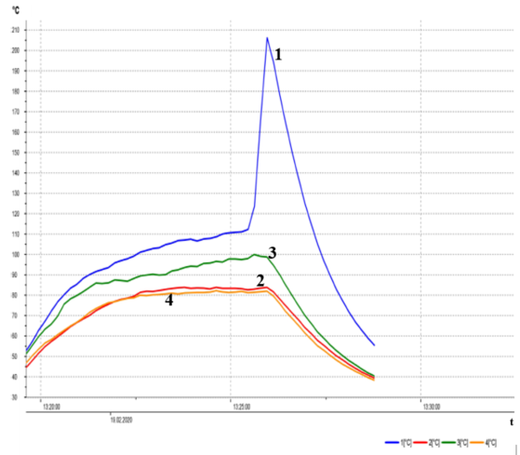  3. ábra. Hőmérséklet – Idő diagram | 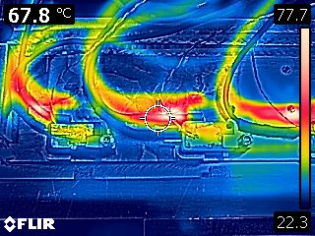  4. ábra. A termékek hőmérsékletének monitorozása – hőkamerával készített felvétel
A vizsgálatok közben hőmérséklet szenzorokkal (lásd 3. ábra) és hőkamera (lásd 4. ábra) segítségével figyelhetjük a kapcsolók hőmérsékletét. A hőmérséklet adatgyűjtő 10 másodpercenként rögzíti a hőmérséklet értékeket, a tesztek végén ezt egy hőmérséklet- idő diagramon szemléltetjük (lásd 3. ábra). A diagram vízszintes tengelye a vizsgálat idejét jelöli, a függőleges tengely pedig a kapcsolók hőmérsékletét jelzi. Az 1. számmal jelölt görbe azt jelzi, hogy a kapcsoló minta hirtelen 206 °C –ra emelkedett és ekkor következett be a tönkremenetel. Ekkor még a 2,3,4 kapcsoló hőmérséklete stabilnak mondható működőképesek [3, 7].
1
- MÉRÉSI EREDMÉNYEK BEMUTATÁSA A WEIBULL – ELOSZLÁS MÓDSZERÉNEK FELHASZNÁLÁSÁVAL
A teszteket követően a meghibásodási vizsgálatok eredményeit, a tönkremeneteli folyamatok hatását a termékek élettartamára vonatkozóan a Weibull-eloszlás alkalmazásával kívánjuk elemezni. A Weibull-féle eloszlásfüggvény általános, háromparaméteres alakja a következő:

$$F\left(t\right)=\left\{\begin{aligned}1-exp\left[-{\frac{\left(t-γ\right)}{α}}^{β}\right], ha t≥γ, \\ 0, ha t<γ. \end{aligned} (1) \right.$$
Az F(t) függvény megadja a t tényleges működési idő alatti meghibásodási valószínűséget, azaz a selejtarányt. Az (1) képletben t a statisztikus változó,
α>0 skálaparaméter,
β>0 alakparaméter,
γ≥0 helyparaméter, melyet 0-nak veszünk fel [1, 2, 4, 8].
Az 5. ábrán a Weibull-eloszlás sűrűségfüggvényre bemutattuk a skálaparaméter (α) és az alakparaméter (β) hatásait. Abban az esetben, ha az α skálaparaméter nagyobb, akkor a sűrűségfüggvény alakja szélesebb lesz. Ha viszont a β alakparaméter nagyobb, akkor sűrűségfüggvény alakja nyúltabb lesz. Az élettartam tesztek alapján a meghibásodási ciklusszámokból a Matlab szoftver Distribution fitter moduljának alkalmazásával ábrázoltuk a mikrokapcsolók élettartamára vonatkozó sűrűségfüggvényeket ahol ugyancsak a megfigyelhetők a skálaparaméter (α) és az alakparaméter (β) változásainak hatásai (lásd 6.ábra).
Vizsgálatainkban 4 típusú mikrokapcsoló teszteltünk, melyeket D1, D2, K1 és K2 jelöléssel láttunk el. Mindegyik típusból 10 darabot vizsgáltunk, 4 beállítással. Így összesen 160 darab tönkrement mintánk van.
A négy beállítás:
- 0,25s kapcsolási idő és 60%-os páratartalom,
- 0,25s kapcsolási idő és 80%-os páratartalom,
- 0,30s kapcsolási idő és 60%-os páratartalom,
- 0,30s kapcsolási idő és 80%-os páratartalom [7].

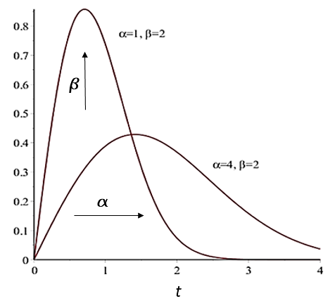  5 ábra. $A$ Weibull –eloszlás sűrűségfüggvénye, a skálaparaméter (α) és az alakparaméter (β) hatásának szemléltetésével | 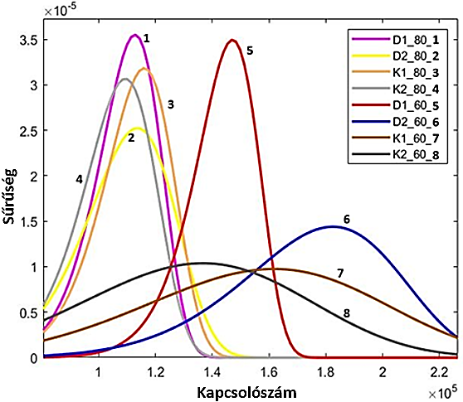  6. ábra. Tönkremeneteli adatok összehasonlítása különböző kapcsoló típusra – 0,25s kapcsolási idő és 60%, ill. 80% páratartalom mellett
A négy féle beállításból csupán a 0,25s kapcsolási idővel és 60% valamint 80% páratartalom mellett tönkrement minták adataiból ábrázolt sűrűségfüggvények összehasonlítását szemléltetjük (lásd 6. ábra).
Megfigyelhető, hogy a sűrűség függvények 80% páratartalomnál mind a négy kapcsoló típusnál balra tolódtak, vagyis a vizsgált termékek élettartama csökkent. Kapcsolási idő szempontjából a D2 kapcsoló típus bizonyult a legmegbízhatóbbnak 0,30s kapcsolási idő mellett, az is megállapítható, hogyha a skálaparaméter nagyobb, akkor a termékek megbízhatóbbak, de kisebb élettartammal rendelkeznek. Ha viszont az alakparaméter nagyobb, akkor az élettartam is nő, de kisebb a kapcsolók megbízhatósága.
Továbbá a kapott teszteredmények összehasonlításakor azt tapasztaltuk, hogy a legnagyobb élettartam 0,30s kapcsolási idő és 60% páratartalom esetén adódik mind a négy kapcsoló típus esetén. Legkisebb élettartam pedig 0,25s kapcsolási idő és 80% páratartalom mellett adódik [7].
- ÖSSZEFOGLALÁS
Cikkünkben bemutattuk a mikrokapcsolók tesztelésére alkalmas berendezést, melyen jelenlg is zajlanak a mérések különböző páratartalom illetve kapcsolási idő beállítások mellett. Bemutattuk hogyan monitorozzuk és ellenőrizzük a kapcsolók melegedését, továbbá rámutattunk a tesztek során leggyakrabban bekövetkező tönkremeneteli típusokra, a kapcsolók érintkezőinek beégésére és a kapcsoló nyomógombjának kopására.
A tesztsorozatok alapján négyféle összehasonlítást tettünk, két páratartalom szinten, illetve kétféle kapcsolási idő beállítással. A négyféle összehasonlítási elméletet követve a Matlab szoftver segítségével ábrázoltuk a termékek élettartam adatait a Weibull–eloszlás skála- és alakparaméterek hatásainak függvényében.
A későbbiekben több kapcsolás idő és páratartalom szinten tönkrement minták adatait is szeretnénk megvizsgálni és korábbi eredményekkel is összehasonlítani. A vizsgálatokat követően élettartam becslő modell kifejlesztését szeretnénk megvalósítani a termékek élettartamára és megbízhatóságára vonatkozóan.
Köszönetnyilvánítás
A cikkben ismertetett kutatómunka az Innovációs és Technológiai Minisztérium ÚNKP-19-3. kódszámú Új Nemzeti Kiválóság Programjának szakmai támogatásával készült. 
IRODALMI HIVATKOZáSOK
[1] Balogh, A., Dukáti, F., Sallay, L.: Minőség-ellenőrzés és megbízhatóság, Műszaki Könyvkiadó, Bp.,1980, ISBN 0-262-04219-3
[2] Meeker, W. Q., Escobar, L. A.: Statistical Methods for Reliability Data, Wiley-Interscience Publication – John Wiley& Sons, INC, Copyright,1998, ISBN 978-0-471-14328
[3] Sipkás V., Vadászné Bognár G., Mikrokapcsolók Weibull-eloszlásán alapuló gyorsított élettartam vizsgálatok, Doktoranduszok Fóruma, Miskolci Egyetem, Gépészmérnöki és Informatikai kar Szekciókiadványa, 2017, pp. 105-109, ISBN 978-963-358-166-7
[4] Sipkás V., Vadászné Bognár, G.: The Application of Accelerated Life Testing Method for Micro Switches, International Journal of Instrumentation and Measurement, http://www.iaras/journals/ijim,Vol. 3, 2018, pp. 1-5. ISSN 2534-884
[5] Sipkás V., Vadászné Bognár G.: Kerti gépekben alkalmazott mikrokapcsolók élettartam adatainak vizsgálata, Multidiszciplináris Tudományok, Vol. 9, No.2, 2019, pp. 90-95, https://doi.org/10.35925/j.multi.2019.2.13
[6] Sipkás V., Vadászné Bognár G.: Testing accelerated life data of micro switches, Design of Machines and Structures, Vol. 9, No.2, 2019, pp. 44-50, ISSN 1785-6892
[7] Sipkás V., Vadászné Bognár G.: Mikrokapcsolók meghibásodási adatainak kiértékelése, Gép folyóirat, vol. 71., no.7-8, pp. 57-60, 2020, ISSN 0016-8572
[8] Sipkás, V., Vadászné Bognár, G.: Failure Prediction Models For Accelerated Life Tests WSEAS TRANSACTIONS on CIRCUITS and SYSTEMS, Vol. 17, 2018, pp. 173- 179, E-ISSN 2224-266X

